# ÍNDICE

* **Objetivos……………………………………………………………………… 2**
* **Enfoque del Desarrollo de Competencias………………………………..**
* **Plan de Aprendizaje Institucional………………………………………**
* **Programa de los Planes de Aprendizaje Institucional………………………..**
* **Herramientas para el desarrollo de competencias…………..**

# OBJETIVOS

**Objetivo General**

* Orientar el aprendizaje por competencias para desarrollar, actualizar y especializar a los funcionarios para el logro de sus objetivos institucionales.

**Objetivos Específicos**

* Definir el enfoque del desarrollo de las competencias acorde con la etapa de madurez laboral en que se encuentre el funcionario.

* Establecer la Metodología de Aprendizaje Continuo requerida para el desarrollo de las competencias.

* Diseñar el Plan de Aprendizaje Institucional dirigido al desarrollo de las competencias definas a nivel individual y colectivo.

# ENFOQUE DEL DESARROLLO DE COMPETENCIAS

**Base del Modelo de Competencias**

Las competencias se definen como la capacidad personal para desarrollar la carrera profesional de manera exitosa, es una combinación de tres elementos: conocimiento, habilidad y actitud.

El modelo de competencias integra el Plan Estratégico y los valores institucionales, es a partir de dicha construcción que se definen las competencias institucionales y las competencias especializadas.

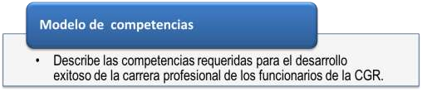



Cinco Valores



Competencias

Institucionales



Competencias

Especializadas

Las competencias tanto institucionales como especializadas están clasificadas de acuerdo a diferentes niveles de dominio los cuales se detallan en la siguiente gráfica. Los niveles de dominio están descritos para cada puesto y es lo que requiere la institución para alcanzar los objetivos del plan estratégico.

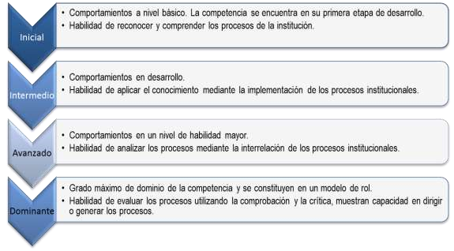

Con base a lo anterior, el aprendizaje continuo se enfoca en perseguir que cada funcionario de la Contraloría General de la República se ubique en el nivel requerido por la institución, para ello diseña los planes de capacitación individual con el fin de disminuir la posible brecha existente entre lo que la organización necesita versus la realidad de cada profesional. Para evaluar las competencias entre los funcionarios y a la vez identificar las posibles brechas se utiliza las siguientes categorías de evaluación:

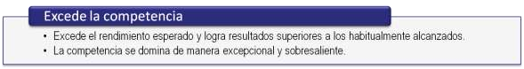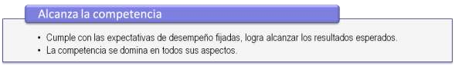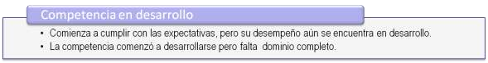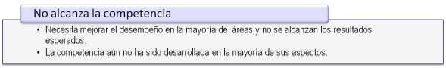

El Programa de aprendizaje continuo utiliza el perfil de competencias establecido para cada puesto y lo relaciona con las competencias actuales del funcionario. De este análisis se deriva una brecha, que será la base para definir y priorizar los planes de aprendizaje.

**Propuesta de aplicación del Modelo de Competencias al aprendizaje continuo.**

De acuerdo con la etapa de desarrollo en que se encuentre el funcionario, se determinará el enfoque de la actividad de aprendizaje a utilizar. Al respecto se pueden identificar los siguientes escenarios:

* Los funcionarios nuevos; aquellos que por primera vez se enfrentan a un determinado puesto; y los que no alcanzan el nivel establecido de la competencia o se encuentra en desarrollo.

* Los funcionarios que ya han adquirido un mayor conocimiento y experiencia en el puesto y se hace necesario mantenerse actualizado para continuar desarrollándose y perfeccionando el desempeño.

* Aquellos funcionarios que exceden el nivel esperado de la competencia y son capaces participar de un aprendizaje especializado que les permita orientar los procesos vitales para la estrategia de la Institución.

Como estrategia a los escenarios mencionados, se determinan tres etapas para el modelo de aprendizaje detallados a continuación:

* Inducción: Corresponde a las actividades de aprendizaje que se realizarán para los funcionarios de recién ingreso, aquellos que han cambiado de puesto recientemente (de un puesto de nivel administrativo a uno técnico) y para algunos funcionarios que requieren de una re inducción al puesto, según el criterio de su respectiva jefatura o gerencia.

* Actualización: Corresponde a las actividades de aprendizaje que se realizarán para los funcionarios de la Institución, que por la importancia y transcendencia de las labores que

realizan, requieren actualizarse o bien recibir nuevos conocimientos o desarrollar habilidades o actitudes.

* Especialización: Corresponde a las actividades de aprendizaje que se realizarán para funcionarios de reconocida experiencia y con competencias muy desarrolladas que les permitirán especializarse en campos particulares que requiere la Institución para alcanzar la estrategia.

# PLAN DE APRENDIZAJE INSTITUCIONAL

El aprendizaje Institucional es un proceso continuo y permanente, por lo que para cada etapa de aprendizaje se establece el plan de aprendizaje propuesto, la forma de evaluación y el tiempo que se estima para que la persona acceda y desarrolle el plan propuesto.

En la siguiente gráfica se detalla el plan de aprendizaje Institucional.

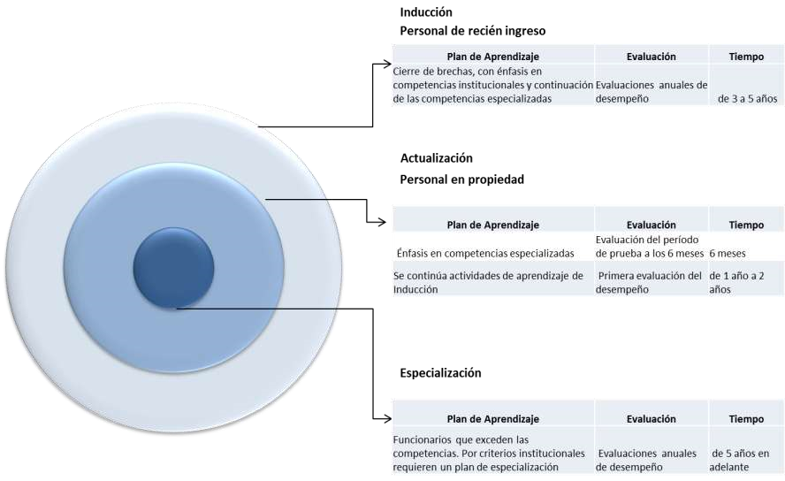

**(Excede el alcance de este plan)**

# PROGRAMAS DE LOS PLANES DE APRENDIZAJE INSTITUCIONAL

El Aprendizaje Institucional como refiere la gráfica anterior tiene tres etapas, para cada una de ellas se establece la siguiente base de programas la cual debe ser adaptada para cada división de la Institución, de acuerdo con el modelo de competencias definido. A continuación se detallan los programas de Inducción, Actualización. Los cursos de especialización solo se dejan en mención pues escapa el alcance de este plan.

## Programa de Inducción

**Objetivo:**

Incorporar al personal de nuevo ingreso en el ambiente de trabajo.

**Definición:**

Consiste en la orientación, ubicación y supervisión del funcionario de reciente ingreso durante el periodo de desempeño inicial con la Institución.

**Población meta:**

Funcionarios de nuevo ingreso a Soft Advance, cambio de puesto dentro de la misma área y cambio de puesto respecto al lugar de trabajo (de nivel administrativo a un puesto de nivel técnico) y para algunos funcionarios que requieren de una re inducción al puesto, según el criterio de su respectiva jefatura o gerencia.

**Areas temáticas:**

Los funcionarios llevaran los temas que correspondan a la competencia de Visión Estratégica. De acuerdo a la división a la que pertenezcan los temas previstos para la inducción son extraídos de las competencias especializadas de cada división.

## Evaluación del programa de inducción

Dada la importancia de este programa en la formación de los nuevos funcionarios y también de los funcionarios que forman parte de la institución pero que han ingresado a un nuevo puesto (el paso de un puesto administrativo a un puesto técnico se realizarán evaluaciones para determinar si el funcionario asimilo los contenidos del programa. El resultado de esta evaluación será un aspecto a considerar para aprobar el período de prueba.

También se aplicará este programa a aquellos funcionarios en propiedad en la Institución a quien se considere necesario refrescar o reafirmar los contenidos del programa de inducción, proceso que se valorara a solicitud de su respectivo gerente, a efecto de cerrar algunas brechas con el perfil de competencias respectivo.

## Programa de Actualización

**Objetivo:**

Desarrollar y mantener las competencias de los funcionarios ajustadas a los requerimientos de Soft Advance para enfrentar el entorno.

**Definición:**

Consiste en el plan de desarrollo de los funcionarios con base en el perfil de competencias de su puesto y la naturaleza de su trabajo. Por lo tanto hay que considerar los siguientes elementos:

* Perfil de competencias de su puesto (nivel)
* Naturaleza del negocio de la Unidad / División a la que pertenece.

**Población meta:**

Funcionarios a los que se les identifique brechas entre perfiles de puestos y sus competencias individuales.

**Áreas temáticas:**

Las competencias Institucionales y Especializadas establecidas por la Institución, reflejan el nivel deseable de competencia que deben mostrar los funcionarios.

La información del nivel actual de competencias se obtiene de las siguientes fuentes:

* Del insumo proporcionado del diagnóstico de competencias individuales el cual se realiza mediante un instrumento que evalúa las competencias institucionales o especializadas.
* Del insumo proporcionado por la actividad de Dotación en caso de los funcionarios que ingresen posterior a la realización del diagnóstico.
* De los resultados de la evaluación del desempeño de cada funcionario.

Esta información obtenida de las evaluaciones individuales, son cotejadas con el perfil establecido para Unidad / División, con el fin de identificar los niveles diferentes de competencias y determinar las brechas que deben tomarse en cuenta para desarrollarlas en el nivel requerido por

la Institución. Con esta información se diseña el plan de cierre de brechas individual para reducir la diferencia mediante los planes de aprendizaje.

Al funcionario se le brinda retroalimentación acerca de la situación actual del nivel de sus competencias, este contacto es vital para que la persona tome conciencia en asumir responsabilidad por su desarrollo profesional en tanto que la Institución le brinda las herramientas para la mejora.

En la siguiente gráfica se muestra un ejemplo del perfil deseado, versus el perfil real el cual debe enfocarse en las competencias para cerrar las brechas.

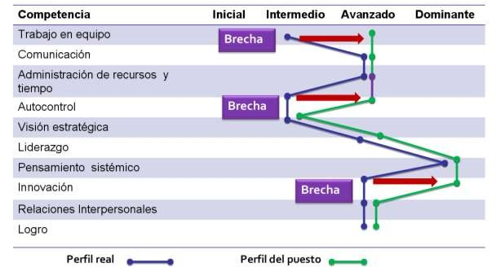

**Programas de actualización:**

A continuación se enlistan los temas generales que se deben desarrollar en la parte de actualización. Los tres componentes que integran el programa de actualización se detallan posteriormente.

# PROGRAMA DE ACTUALIZACIÓN

|  |  |
| --- | --- |
| **Competencias Componentes** | |
| **Competencias**  **Institucionales** | VER |
| VAL |
| OPF |
| OPD |
| RKSM |
| RD |

## Detalle del Programa de Desarrollo Gerencial

El Desarrollo Gerencial tiene como propósito preparar (mediante la impartición de conocimientos, cambio de actitudes o mejoramiento de habilidades) a los gerentes y jefaturas de la Institución, teniendo como premisa el ajuste de las competencias individuales a las competencias establecidas por la Institución. Con estos programas se pretende desarrollar e incrementar las destrezas y habilidades gerenciales de nuestros gerentes y jefes de unidad, de tal manera que éstos puedan mejorar y aumentar sus aportes al logro de los objetivos institucionales, en el área que cada uno se desenvuelve.

Así mismo en el año 2016 se inicia el Curso del Área de proceso VER, cuyo objetivo es brindar a los miembros de la empresa los conocimientos sobre verificación de procesos en el nivel 3 del CMMI, para conducir estratégicamente a los equipos de trabajo en el logro de los objetivos y resultados esperados.

El cual está dirigido a todos los equipos de trabajo en la empresa para estandarizar la calidad de los conocimientos en la empresa.

## Detalle del Programa de actividades de aprendizaje para el Desarrollo de las Competencias Institucionales

En este programa se asigna y distribuye presupuesto para apoyar la contratación de actividades de aprendizaje de carácter específico que se requieran para desarrollar las diferentes competencias de los funcionarios de la Contraloría General de la República. Pueden ser contratados en forma masiva o utilizando recursos no tradicionales como lo es capacitación elearning, materiales, pasantías y otros.

Para el año 2011, se contrata la elaboración de tres cursos virtuales dirigidos al desarrollo por competencias, específicamente de Autocontrol, Logro y Comunicación. Para el 2012 se definirán otras competencias que serán reforzadas mediante diferentes herramientas de desarrollo.

**Detalle del Programa de actividades de aprendizaje para el Desarrollo de las Competencias Especializadas**

Se incluyen todas aquellas actividades de aprendizaje para apoyar principalmente las necesidades de los funcionarios para desarrollar y mejorar los procesos de cada Unidad / División, identificadas especialmente en los planes tácticos-operativos y en los proyectos y Macroproyectos, dirigidos a apoyar los conocimientos generales y específicos que los funcionarios deben manejar para aplicar en sus labores.

## Programa de Especialización

## Como hemos mencionado anteriormente este programa escapa del alcance de este Plan Táctico del Área de OT debido a que esta solo contempla el conocimiento general necesario para la organización, mas no el necesario para sus proyectos específicos.

**HERRAMIENTAS PARA EL DESARROLLO DE COMPETENCIAS**

Para el desarrollo de este plan y de los cursos se usaran diversas herramientas tanto hardware como software las cuales se especificaran en otro documento.

El Proceso General de Capacitación (PNG):